Работодателям разъяснили особенности квотирования рабочих мест в 2025 году
22 мая 2025 года в ТОСЗН по Ардатовскому району проведено совещание с работодателями по оказанию содействия в исполнении законодательства о квотировании рабочих мест в Республике Мордовия.
В совещании приняли участие представители 18 работодателей Ардатовского района (АО «АСТЗ», ООО «МАПО «Ардатов», ГБУЗ РМ «Ардатовская районная больница», ГБСУ СОН РМ "Ардатовский дом социального обслуживания", МБУ "УЭАЗМС», ГКУ "Соцзащита населения», АНО СОГ "Веста", МБУ " Районный дом культуры", ГБПОУ РМ "Ардатовский аграрный техникум», МБУДО "Ардатовская ДЮСШ", 4 школы, 2 детских сада), обязанных квотировать рабочие места для трудоустройства инвалидов и отдельных категорий граждан, особо нуждающихся в социальной защите, а также участников СВО и членов их семей в рамках Закона Республики Мордовия от 7 февраля 2005 года № 9-З «О квотировании рабочих мест для отдельных категорий граждан, особо нуждающихся в социальной защите» (редакция с изменениями № 10-З от 06.03.2025г.).
Основная задача совещания – выполнение предприятиями требований законодательства о квотировании рабочих мест для трудоустройства указанных категорий, создание (выделение) рабочих мест для инвалидов в счет установленной квоты, в том числе в рамках соглашений с другими работодателями, в целях исполнения обязанности по квотированию рабочих мест.
Открыла заседание начальник ТОСЗН по Ардатовскому району Ермолаева ЛП, которая подвела итоги работы по трудоустройству инвалидов в 2024 году, а также проинформировала об исполнении работодателями района законодательства по квотированию рабочих мест в текущем году.
Присутствующим рассказали о поставленных перед службой занятости задачах в реализации мер по повышению уровня трудоустройства граждан с инвалидностью и граждан, особо нуждающихся в социальной защите, а также участников СВО и членов их семей. Пояснили, что в случае невозможности выполнения квоты работодатель имеет право воспользоваться альтернативными способами выполнения квоты: заключение соглашений с другими работодателями; организация временных рабочих мест для граждан с инвалидностью на условиях выплаты работнику дополнительно к заработной плате материальной поддержки за счет средств регионального бюджета; а также воспользоваться действующими с 1 января 2025 года механизмами стимулирования при трудоустройстве инвалидов и участников СВО по линии Социального фонда России.
Напомнили об административной ответственности работодателей за несоблюдение норм по квотированию рабочих мест, а также проинформировали по вопросам организации трудовой деятельности инвалидов, созданию необходимых условий труда.
Участники совещания активно обсудили проблемы, возникающие при квотировании рабочих мест, получили ответы на все поставленные вопросы. Состоявшийся диалог и профессиональный обмен мнениями по актуальным проблемам позволит продолжить и дальше развивать взаимное сотрудничество центра занятости населения с работодателями.
В заключение, отметив важность проводимого мероприятия, начальник ТОСЗН по Ардатовскому району обратила внимание на то, что усилиями одной только службы занятости проблему трудоустройства инвалидов разрешить невозможно. Вопрос трудоустройства инвалидов всегда находится на особом, требуются совместные действия всех заинтересованных структур, и тогда главная задача – обеспечить занятость инвалидов – будет обязательно выполнена.
Все участники получили набор информационных материалов

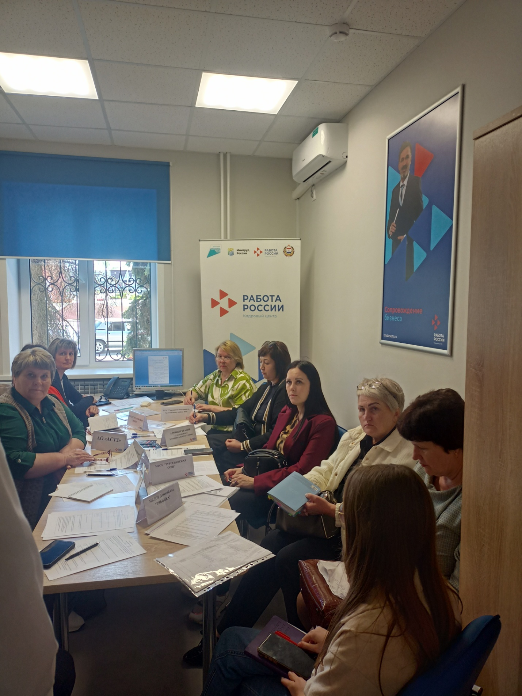.

Итоги совещания с работодателями по вопросу выполнения условий квотирования
02.02.2023 от admin
01 февраля 2023 года в кадровом центре «Работа России» города Кемерово состоялось первое в наступившем году совещание с работодателями в формате круглого стола
Основная тема совещания – выполнение установленной квоты для приема на работу граждан с инвалидностью. Присутствующим напомнили, что квота может быть выполнена лишь в случае оформления в установленном порядке трудовых отношений с инвалидом.
Работодатель обязан создать (выделить) рабочие места для трудоустройства инвалидов в рамках установленной квоты. Для тех работодателей Кузбасса, кто испытывает трудности при создании (выделении) квотируемых рабочих мест, предусмотрены альтернативные способы выполнения квоты – аренда рабочего места или соглашение о создании (выделении) рабочих мест для трудоустройства инвалидов у другого работодателя.
Более подробно о механизмах реализации альтернативных способах выполнения квоты участникам мероприятия рассказала А. В. Захарчук – председатель Кемеровской областной организации Общероссийской общественной организации «Всероссийское общество инвалидов» (КОО ВОИ). Председатель обратила внимание присутствующих на то, кем могут работать граждане с инвалидностью в КОО ВОИ, и как выстраивается взаимодействие между работодателем, подлежащим квотированию, и КОО ВОИ.
Также с присутствующими представителями организаций обсудили предоставление сведений на единой цифровой платформе «Работа России», где необходимо заполнять формы отчетности, в том числе информацию о рабочих местах для трудоустройства инвалидов, и размещать актуальные вакансии.
Участие в совещании приняли 19 организаций г. Кемерово, которые смогли задать интересующие их вопросы по обозначенным темам рабочей встречи, а также поделиться опытом касательно трудоустройства граждан с инвалидностью.

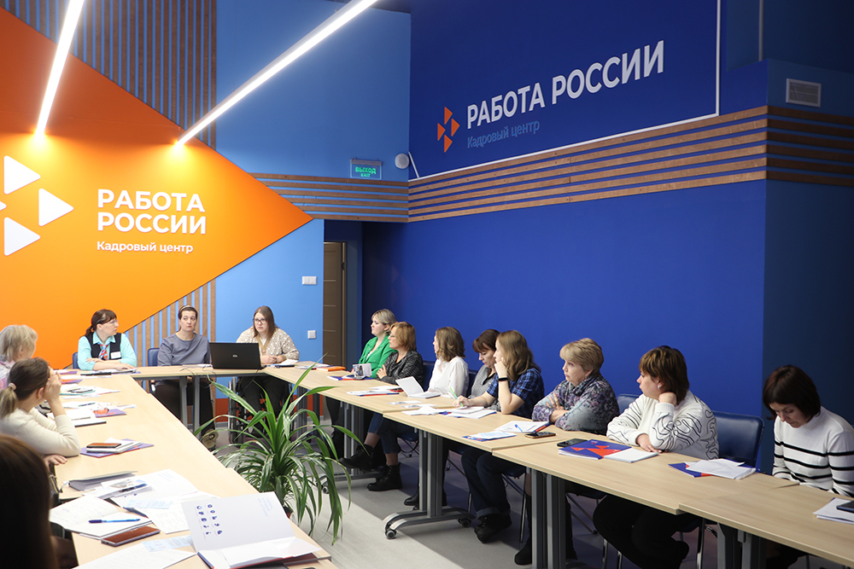
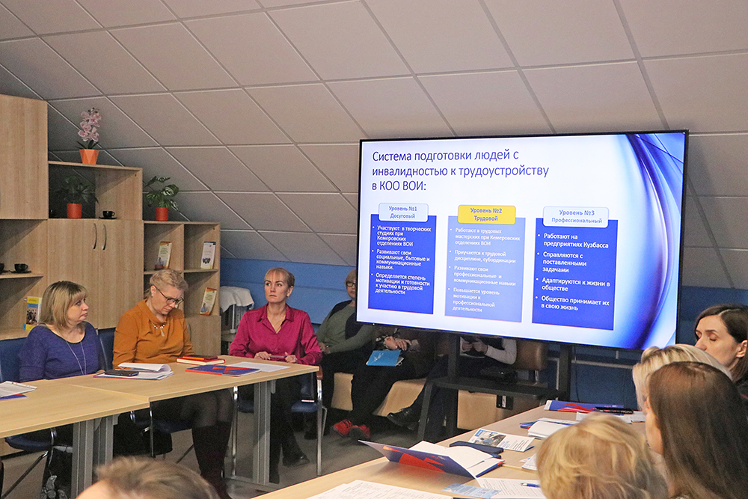
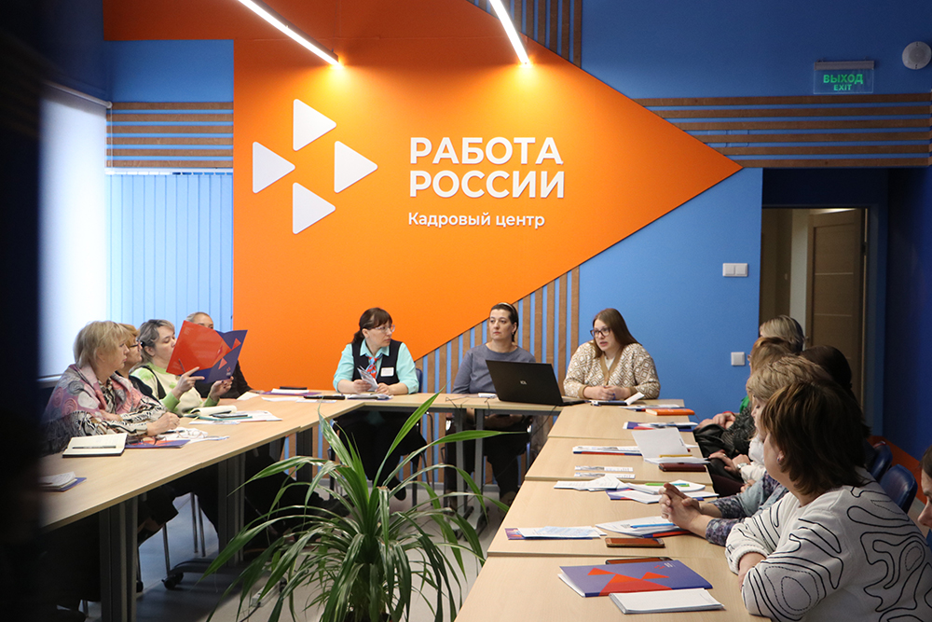

Справочно: Квотировать рабочие места обязаны работодатели, независимо от организационно-правовых форм и форм собственности организаций, за исключением общественных объединений инвалидов и образованных ими организаций. В Кузбассе работодателям, численность работников которых превышает 100 человек, устанавливается квота для приема на работу инвалидов в размере четырех процентов от среднесписочной численности работников и работодателям, численность работников которых составляет не менее чем 35 человек и не более чем 100 человек, устанавливается квота для приема на работу инвалидов в размере трех процентов от среднесписочной численности работников. В городе Кемерово – 910 организаций, попадающих под действие Закона о квотировании. Размер установленной квоты составляет 3 268 единиц.


Узнать о дате проведения следующего семинара
и записаться на участие в нем
можно по телефону:
+7 (384-2) 56-08-68

